**CHỦ ĐỀ 3: TRÁCH NHIỆM VỚI BẢN THÂN**

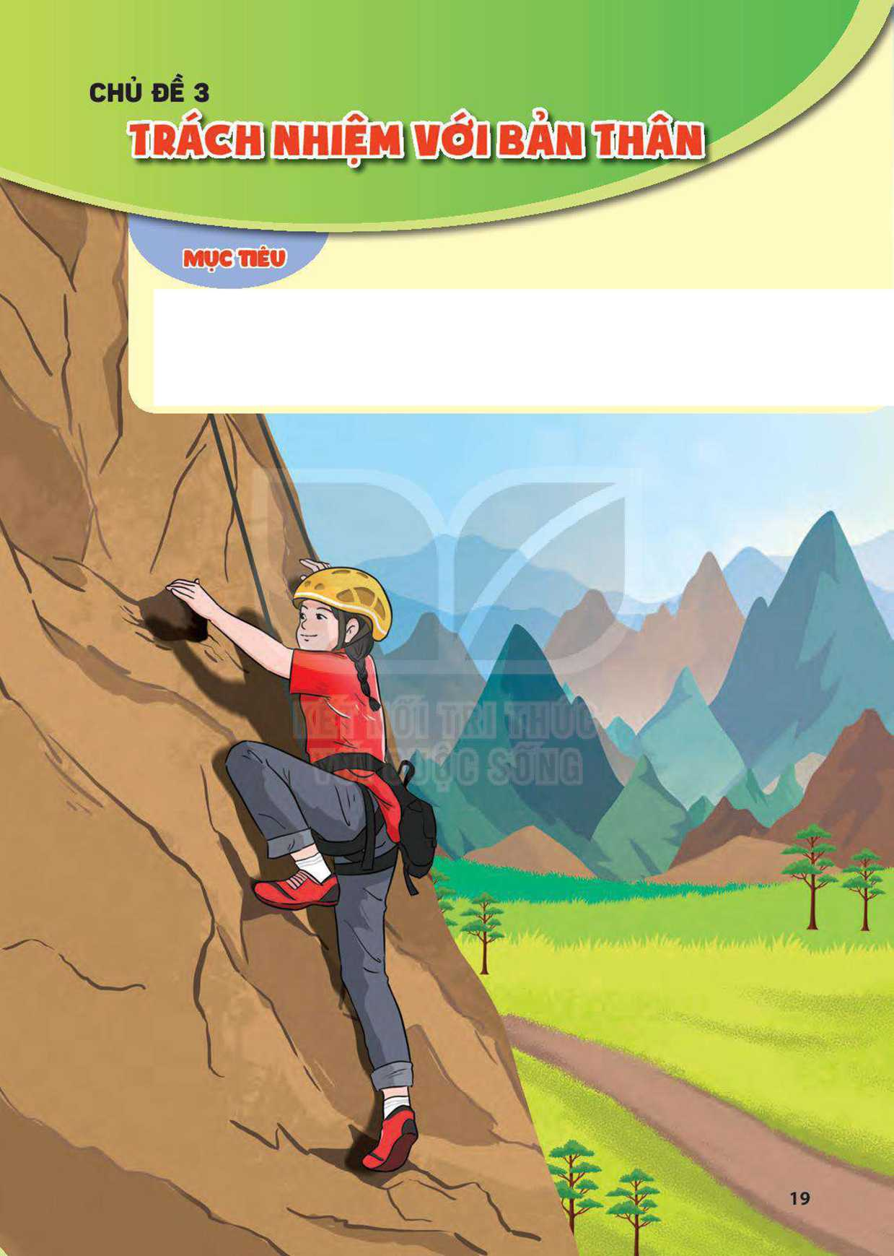

Sau chủ đề này, HS:

- Biết cách vượt qua khó khăn trong một số tình huống cụ thể.

- Xác định được một số tình huống nguy hiểm và biết tự bảo vệ trong các tình huống đó.

- Rèn luyện năng lực tự chủ, giải quyết vấn đề, thích ứng với cuộc sống, thiết kế và tổ chức hoạt động; phẩm chất trách nhiệm, chăm chỉ.

# TIẾT 25: Phát động phong trào “Đọc sách mỗi ngày”.

**I. MỤC TIÊU**

**1. Kiến thức**

Sau khi tham gia hoạt động này, HS:

- Biết được ý nghĩa, tác dụng của việc thường xuyên đọc sách.

- Định hướng được kế hoạch vượt qua khó khăn để thực hiện phong trào “Đọc sách mỗi ngày” do nhà trường phát động.

**2. Năng lực:**

***- Năng lực chung:***

-Giao tiếp, hợp tác, tự chủ, tự học

***- Năng lực riêng:***

- Định hướng được kế hoạch vượt qua khó khăn để thực hiện phong trào “Đọc sách mỗi ngày” do nhà trường phát động.

**3. Phẩm chất:**

- Phát triển phẩm chất nhân ái, trách nhiệm.

**II. THIẾT BỊ DẠY HỌC VÀ HỌC LIỆU**

**1. Đối với TPT, BGH và GV:**

- Địa điểm, hệ thống âm thanh phục vụ hoạt động.

- Tư vấn xây dựng kịch bản cho buổi phát động phong trào “Đọc sách mỗi ngày”.

- Tư vấn cho lớp trực tuần hoặc HS được chọn làm MC về cách giới thiệu phong trào.

- Phối hợp với lớp trực tuần giám sát quá trình thực hiện phong trào của HS trong trường.

**2. Đối với HS:**

- Chuẩn bị khu vực bảng tin đê’ lưu lại phẩn đăng kí các cuốn sách và kế hoạch đọc sách của các lớp.

- MC chuẩn bị bài phát biểu về tác dụng của đọc sách và hướng dẫn cách đăng kí, cách truyền thông phong trào đọc sách của mỗi lớp.

**III. TIẾN TRÌNH DẠY HỌC**

**A. HOẠT ĐỘNG KHỞI ĐỘNG (MỞ ĐẦU)**

**a. Mục tiêu:** Tạo hứng thú cho HS trước khi diễn ra buổi lễ chào cờ.

**b. Nội dung:** HS ổn định vị trí chỗ ngồi, chuẩn bị chào cờ.

**c. Sản phẩm:** Thái độ của HS.

**d. Tổ chức thực hiện:**

*- GV chủ nhiệm yêu cầu HS của lớp mình chuẩn chỉnh trang phục, ổn định vị trí, chuẩn bị.*

**B. HOẠT ĐỘNG HÌNH THÀNH KIẾN THỨC**

Hoạt động 1: Chào cờ, sơ kết thi đua tuần và phổ biến nhiệm vụ tuần mới

a. Mục tiêu: Tổng kết được các hoạt động tuần cũ và đưa ra kế hoạch tuần mới.

**b. Nội dung:** Tổng kết và đưa ra kế hoạch tuần mới

**c. Sản phẩm:** kết quả làm việc của ban cán sự lớp

**d. Tổ chức thực hiện:**

- HS điều khiển lễ chào cờ.

- Lớp trực tuần nhận xét thi đua.

- TPT hoặc đại diện BGH nhận xét bổ sung và triển khai các công việc tuần mới.

Hoạt động 2: Sinh hoạt theo chủ đề: Phát động phong trào"Đọc sách mỗi ngày"

a. Mục tiêu:

- Biết được ý nghĩa, tác dụng của việc thường xuyên đọc sách.

- Định hướng được kế hoạch vượt qua khó khăn để thực hiện phong trào “Đọc sách mỗi ngày” do nhà trường phát động.

**b. Nội dung:** kế hoạch vượt qua khó khăn để thực hiện phong trào “Đọc sách mỗi ngày” do nhà trường phát động.

**c. Sản phẩm:** Kết quả của HS.

**d. Tổ chức thực hiện:**

- MC giới thiệu vẽ ý nghĩa, tác dụng của việc đọc sách:

+ Sách luôn là công cụ hỗ trợ HS học tập.

+ Đọc sách sẽ giúp HS sử dụng ngôn ngữ, sử dụng thời gian tốt hơn, tránh xa những việc tán gẫu trên mạng xã hội, chơi game, lảng phí thời gian vô ích.

+ Đọc sách giúp ta tìm được nhiều điều thú vị để học tập, vận dụng vào thực tiễn và chia sẻ với mọi người.

- HS lớp trực tuần/ MC hướng dẫn HS tham gia phong trào “Đọc sách mỗi ngày”:

+ *Bước 1:* Mỗi HS đóng góp vào thư viện của lớp 1 cuốn sách, trong đó có viết một đoạn cảm nhận ngắn về cuốn sách vào trang lót hoặc 1 tờ giấy riêng kẹp vào trong sách.

+ *Bước 2:* Ban cán sự lớp sẽ đăng tải lên tài khoản mạng xã hội của lớp hoặc chụp ảnh để đưa vào một trang giới thiệu hoạt động chung của lớp: ảnh bìa cuốn sách và đoạn cảm nhận ngắn.

+ *Bước 3:* Các thành viên trong lớp có thể đăng kí mượn cuốn sách để đọc tại trường hoặc mang về nhà đọc.

+ *Bước 4:* Sau tối đa 5 ngày, người mượn sách có trách nhiệm trả lại cuốn sách và viết cảm nhận về cuốn sách vào một tờ giấy kèm theo hoặc viết ngay trên bức ảnh cuốn sách trên tài khoản mạng xã hội của lớp mình.

+ *Bước 5:* Sau thời gian 3 tuần thực hiện, đại diện của lớp sẽ tổng hợp và tóm lược lại quá trình thực hiện phong trào của lớp mình bằng hình ảnh và lưu lại trên tài khoản mạng xã hội hoặc bảng tin của trường.

ĐÁNH GIÁ

Mời một số HS chia sẻ dự định và cảm xúc của mình khi tham gia phong trào “Đọc sách mỗi ngày” trong thời gian tới.

**C. HOẠT ĐỘNG TIẾP NỐI**

**a. Mục tiêu:** chia sẻ dự định và cảm xúc của mình khi tham gia phong trào “Đọc sách mỗi ngày” trong thời gian tới.

**b. Nội dung:**Kế hoạch đọc sách cá nhân

**c. Sản phẩm:** Kết quả đọc sách của HS

**d. Tổ chức thực hiện:**

HS chia sẻ trải nghiệm về phong trào “Đọc sách mỗi ngày” với gia đình.

**IV. KẾ HOẠCH ĐÁNH GIÁ**

|  |  |  |  |
| --- | --- | --- | --- |
| **Hình thức đánh giá** | **Phương pháp**  **đánh giá** | **Công cụ đánh giá** | **Ghi Chú** |
| - Thu hút được sự tham gia tích cực của người học  - Tạo cơ hội thực hành cho người học | - Sự đa dạng, đáp ứng các phong cách học khác nhau của người học  - Hấp dẫn, sinh động  - Thu hút được sự tham gia tích cực của người học  - Phù hợp với mục tiêu, nội dung | - Báo cáo thực hiện công việc.  - Hệ thống câu hỏi và bài tập  - Trao đổi, thảo luận |  |

**V. HỒ SƠ DẠY HỌC** *(Đính kèm các phiếu học tập/bảng kiểm....)*

………………………………………….……………………………………………

# TIẾT 26. **NỘI DUNG 2.** Vượt qua khó khăn **(tt)**

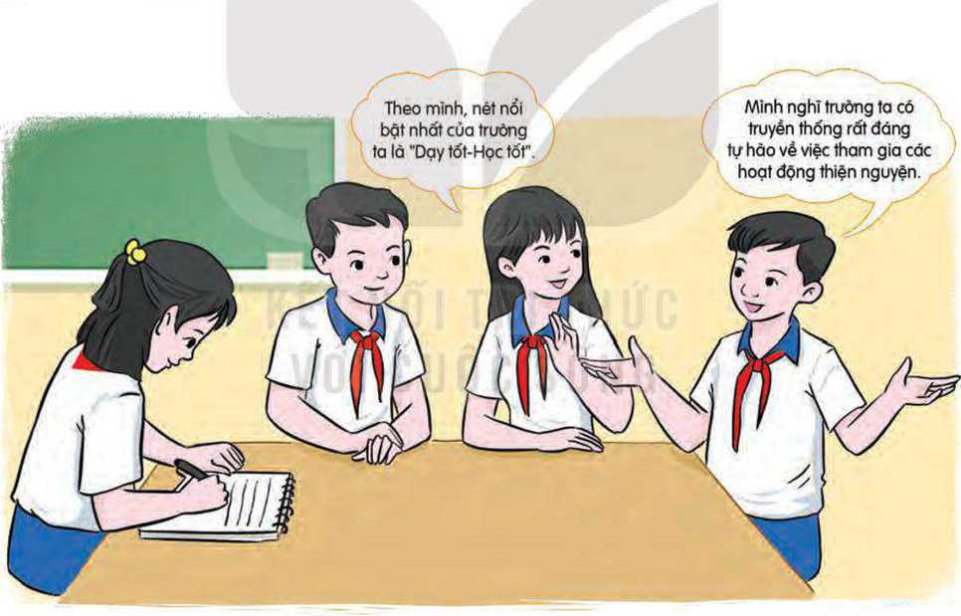

**I. MỤC TIÊU:**

**1. Kiến thức**

- HS lập và thực hiện *được* kế hoạch để vượt qua một khó khăn cụ thể của bản thần.

- HS sưu tầm được những tấm gương vượt khó, rút kinh nghiệm cho bản thân và làm theo được những tấm gương đó.

**2.Về năng lực**

***Năng lực chung:***

- Giải quyết được những nhiệm vụ học tập một cách độc lập, theo nhóm và thể hiện sự sáng tạo.

- Góp phần phát triển năng lực giao tiếp và hợp tác qua hoạt động nhóm và trao đổi công việc với giáo viên.

***Năng lực riêng:***Có khả năng hợp tác giải quyết những vấn đề một cách triệt để, hài hòa.

**3. Phẩm chất**

Bồi dưỡng tình yêu bạn bè, thầy cô giáo, trường lớp.

Có trách nhiệm giữ gìn, bồi đắp tình cảm yêi mến bạn bè, kính trọng thầy cô yêu quý trường lớp.

**II. THIẾT BỊ DẠY HỌC VÀ HỌC LIỆU**

**- Đối với giáo viên:**

SGK. KHBD.

Giấy Al, băng dính, giấy nhớ.

**- Đồi với học sinh:**

SGK.

Sưu tẩm và tìm hiểu các tấm gương vượt khó mà mình biết.

Các khó khăn thường gặp trong cuộc sống.

**III.TIẾN TRÌNH DẠY HỌC**

**A. HOẠT ĐỘNG KHỞI ĐỘNG**

**a. Mục tiêu:** GV chiếu video về cậu học trò mồ côi để HS xem cảm thông, chia sẻ với nhân vật trong câu chuyện.

**b. Nội dung:** GV tổ chức cho HS xem video, HS chăm chú theo dõi

**c. Sản phẩm:** HS biết cảm thông và chia sẻ với những hoàn cảnh khó khăn.

**d. Tổ chức thực hiện:**

**Bước 1: GV chuyển giao nhiệm vụ học tập**

- GV chiếu video cho HS theo dõi:

<https://www.youtube.com/watch?v=w8yl-iAjEeA>

- GV đặt câu hỏi: *Từ câu chuyện của bạn Trung, em cảm thấy bạn ấy là người như nào? Em học được điều gì từ bạn?*

**Bước 2: HS thực hiện nhiệm vụ học tập**

- HS theo dõi video và trả lời câu hỏi của GV theo cảm nhận chủ quan của cá nhân.

**Bước 3, 4: Báo cáo, đánh giá kết quả thực hiện nhiệm vụ**

- GV nhận xét, đánh giá câu trả lời, dẫn dắt HS vào nội dung bài học.

**B. HOẠT ĐỘNG HÌNH THÀNH KIẾN THỨC:**

## **C.** HOẠT ĐỘNG LUYỆN TẬP (Tiết 2)

**Hoạt động 2. Lập và thực hiện kế hoạch vượt qua khó khăn**

**a. Mục tiêu**: HS lập và thực hiện được kế hoạch vượt qua một số khó khăn của bản thân.

**b. Nội dung**: GV tổ chức cho HS làm việc cá nhân, lên kế hoạch vượt qua khó khăn của bản thân

**c. Sản phẩm**: HS lên được kế hoạch và thực hiện kế hoạch đề ra

**d. Cách thức tiến hành**:

|  |  |
| --- | --- |
| **HOẠT ĐỘNG CỦA GV - HS** | **DỰ KIẾN SẢN PHẨM** |
| **Bước 1: GV chuyển giao nhiệm vụ học tập**  - GV yêu cầu HS làm việc cá nhân:  *+ Xác định một số khó khăn của bản thân trong học tập và cuộc sống cần phải vượt qua.*  *+ Lập kế hoạch cụ thể trong 1 tuần hoặc 1 tháng để bản thân vượt qua khó khăn.*  - GV đưa ra gợi ý:    **Bước 2: HS thực hiện nhiệm vụ học tập**  - HS lập kế hoạch vượt qua khó khăn cho bản thân.  **Bước 3: Báo cáo kết quả thực hiện hoạt động**  - GV tổ chức cho HS chia sẻ trong nhóm kế hoạch vượt qua khó khăn cụ thể của bản thân và nghe các bạn góp ý.  - GV mời một số HS trình bày kế hoạch vượt qua khó khăn của bản thân trước lớp. Yêu cầu HS trong lớp lắng nghe và nhận xét, góp ý.  **Bước 4: Đánh giá kết quả thực hiện nhiệm vụ**  - GV tổng hợp các ý kiến của HS và kết luận hoạt động.  - GV giao nhiệm vụ về nhà cho HS thực hiện các việc sau:  *+ Thực hiện kế hoạch vượt qua khó khăn của bản thân. Lưu lại kết quả thực hiện kế hoạch vượt khó của em bằng hình ảnh, bài viết hoặc sản phẩm đã làm để chia sẻ với cả lớp.*  *+ Chia sẻ kế hoạch và viết kết quả vượt qua khó khăn của bản thân với cha mẹ, người thân trong gia đình.*  *+ Lắng nghe ý kiến đóng góp của người thân*  *+ Hoàn thiện kế hoạch theo các góp ý.* | **2. Lập và thực hiện kế hoạch vượt qua khó khăn**  - HS lập kế hoạch, thực hiệ và ghi lại kết quả thực hiện của bản thân |

**D.HOẠT ĐỘNG VẬN DỤNG**

**Hoạt động 3. Sưu tầm gương vượt khó và bài học kinh nghiệm cho bản thân**

**a. Mục tiêu:** HS sưu tầm những tấm gương vượt khó, rút kinh nghiệm cho bản thân và làm theo những tấm gương đó.

**b. Nội dung:** GV tổ chức cho HS chia sẻ những câu chuyện về tấm gương vượt khó

**c. Sản phẩm:** HS rút ra được bài học, kinh nghiệm cho bản thân từ câu chuyện của các bạn chia sẻ.

**d. Tổ chức thực hiện:**

|  |  |
| --- | --- |
| **HOẠT ĐỘNG CỦA GV - HS** | **DỰ KIẾN SẢN PHẨM** |
| **Bước 1: GV chuyển giao nhiệm vụ học tập**  - GV yêu cầu HS: Chia sẻ trước lớp những câu chuyện, những tấm gương vượt khó ở lớp, ở địa phương và chia sẻ cách thức những tấm gương đó đã vượt qua khó khăn.  - Sau khi HS chia sẻ, GV đặt câu hỏi: *Em rút ra được kinh nghiệm gì cho bản thân từ những câu chuyện trên bạn chia sẻ.*  - GV khuyến khích HS thực hiện theo những tấm gương đó khi mình gặp khó khăn tương tự như họ.  - GV chia sẻ thêm một số câu chuyện về tấm gương vượt khó:  (<https://thcssondinh.bentre.edu.vn/chi-tiet-tin?/nhung-tam-guong-vuot-kho-hoc-gioi-cua-viet-nam/20292944>)  **Bước 2: HS thực hiện nhiệm vụ học tập**  - HS chia sẻ các câu chuyện đã sưu tầm được  **Bước 3: Báo cáo kết quả thực hiện hoạt động**  - HS chia sẻ những điều học hỏi được sau khi tham gia các hoạt động.  **Bước 4. Đánh giá kết quả thực hiện nhiệm vụ**  - GV đưa ra kết luận chung.  - GV nhận xét thái độ tham gia các hoạt động của HS. | **3. Sưu tầm gương vượt khó và bài học kinh nghiệm cho bản thân**  Trong cuộc sống, mỗi chúng ta đều luôn mong muốn mọi điều tốt đẹp và thuận lợi nhất đến với mình. Nhưng không phải ai cũng có được may mắn đó, bởi cuộc sống luôn tồn tại những khó khăn để mỗi người phải vượt qua. Càng khó khăn bao nhiêu thì thành quả nhận được càng to lớn bấy nhiêu nếu chúng ta biết cách và quyết tâm vượt qua. Hãy coi những khó khăn đó là cơ hội để đi tới thành công. Vì vậy, khi gặp bất cứ khó khăn nào, các em cũng cần bình tĩnh, hạn chế các suy nghĩ tiêu cực, cỗ gắng tạo ra các suy nghĩ tích cực, đưa ra kế hoạch phù hợp để giải quyết. Nếu cần thiết, có thể tìm kiếm sự hỗ trợ để giúp bản thân vượt qua khó khăn một cách tốt nhất. |

# TIẾT 27: Chia sẻ kết quả rèn luyện cách vượt qua khó khăn

**của bản thân**

**I. MỤC TIÊU**

**1. Kiến thức**

- HS chia sẻ được kế hoạch và những việc đã làm theo kế hoạch đề vượt qua một khó khăn cụ thể của bản thân.

- GV thu thập được thông tin phản hổi về kết quả thực hiện hoạt động vận dụng của HS.

**2. Năng lực:**

***- Năng lực chung:*** Giao tiếp, hợp tác, tự chủ, tự học, giải quyết vấn đề

***- Năng lực riêng:***

+ Rèn luyện kĩ năng giao tiếp, thuyết trình.

**3. Phẩm chất:** nhân ái, trung thực, trách nhiệm.

**II. THIẾT BỊ DẠY HỌC VÀ HỌC LIỆU**

**1. Đối với GV:**

- Chuyện những tấm gương vượt khó

- Kế hoạch tuần mới.

- Nội dung liên quan,…

**2. Đối với HS:**

- Nội dung sơ kết tuần

- Chuẩn bị theo hướng dẫn của GVCN.

**III. TIẾN TRÌNH DẠY HỌC**

**A. HOẠT ĐỘNG KHỞI ĐỘNG (MỞ ĐẦU)**

**a. Mục tiêu:** Tạo tâm thế hứng thú cho học sinh và từng bước làm quen tiết SHL.

**b. Nội dung:** GV trình bày vấn đề, HS trả lời câu hỏi.

**c. Sản phẩm:** HS tiếp thu kiến thức và câu trả lời của HS

**d. Tổ chức thực hiện:**

- GVCN ổn định lớp và hướng HS vào tiết sinh hoạt lớp.

**B. HOẠT ĐỘNG HÌNH THÀNH KIẾN THỨC**

**Hoạt động 1: Sơ kết tuần**

**a. Mục tiêu:** Tổng kết được các hoạt động tuần cũ và đưa ra kế hoạch tuần mới.

**b. Nội dung:** tổng kết và đưa ra kế hoạch tuần mới

**c. Sản phẩm:** kết quả làm việc của ban cán sự lớp

**d. Tổ chức thực hiện:**

- GV yêu cầu ban cán sự lớp tự điều hành lớp , đánh giá và sơ kết tuần, xây dựng kế hoạch tuần mới.

**Hoạt động 2: Sinh hoạt theo chủ đề.**

**a. Mục tiêu:**

- HS chia sẻ được kế hoạch và những việc đã làm theo kế hoạch đề vượt qua một khó khăn cụ thể của bản thân.

- GV thu thập được thông tin phản hổi về kết quả thực hiện hoạt động vận dụng của HS.

**b. Nội dung:**

GV tổ chức cho HS chia sẻ được kế hoạch và những việc đã làm theo kế hoạch

**c. Sản phẩm:** Cảm xúc của HS

**d. Tổ chức thực hiện:**

- GV tổ chức cho HS chia sẻ kết quả rèn luyện vượt qua khó khăn của bản thân.

Gợi ỷ:

+ Khó khăn mà em muốn vượt qua.

+ Kế hoạch em đã lập ra để vượt qua khó khăn.

+ Em đã thực hiện kế hoạch đó như thế nào?

+ Kết quả rèn luyện.

+ Kinh nghiệm em muốn chia sẻ với các bạn để thực hiện được kế hoạch mà mình đã đề ra nhằm vượt qua khó khăn đó.

- Khuyến khích HS giới thiệu hình ảnh, bài viết hoặc sản phẩm đã làm để minh chứng cho kết quả đã đạt được.

- Nghe các bạn chia sẻ và nhận xét.

- Nêu cảm nhận và những điểu học hỏi được qua việc tham gia phong trào “Đọc sách mỗi ngày” và phần trình bày kết quả thực hiện hoạt động vận dụng của các bạn trong lớp.

- GV khích lệ HS thực hiện các kế hoạch tiếp theo để vượt qua khó khăn của bản thân.

**C. HOẠT ĐỘNG NỐI TIẾP**

**a. Mục tiêu:** Kinh nghiệm em muốn chia sẻ với các bạn để thực hiện được kế hoạch mà mình đã đề ra nhằm vượt qua khó khăn đó.

**b. Nội dung:** Kinh nghiệm bản thân

**c. Sản phẩm:** Kết quả của HS.

**d. Tổ chức thực hiện:**

Nghe các bạn chia sẻ và nhận xét.

**IV. KẾ HOẠCH ĐÁNH GIÁ**

|  |  |  |  |
| --- | --- | --- | --- |
| **Hình thức đánh giá** | **Phương pháp**  **đánh giá** | **Công cụ đánh giá** | **Ghi Chú** |
| - Thu hút được sự tham gia tích cực của người học  - Tạo cơ hội thực hành cho người học | - Sự đa dạng, đáp ứng các phong cách học khác nhau của người học  - Hấp dẫn, sinh động  - Thu hút được sự tham gia tích cực của người học  - Phù hợp với mục tiêu, nội dung | - Báo cáo thực hiện công việc.  - Hệ thống câu hỏi và bài tập  - Trao đổi, thảo luận |  |